## CA主体类型修改及更换绑定等操作流程

**一：主体类型增加 .....................................................................**

**二：CA锁更换绑定 ....................................................................**

**三：账号密码找回 ...................................................................**

**四：绑定多把CA锁 .................................................................**

**一、主体类型增加**

1、选择【投标人信息管理】中“主体类型修改”菜单，点击下图中修改操作：

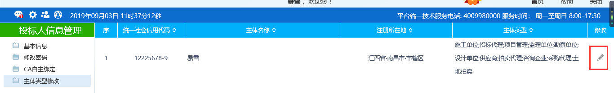

勾选需要的主体后保存

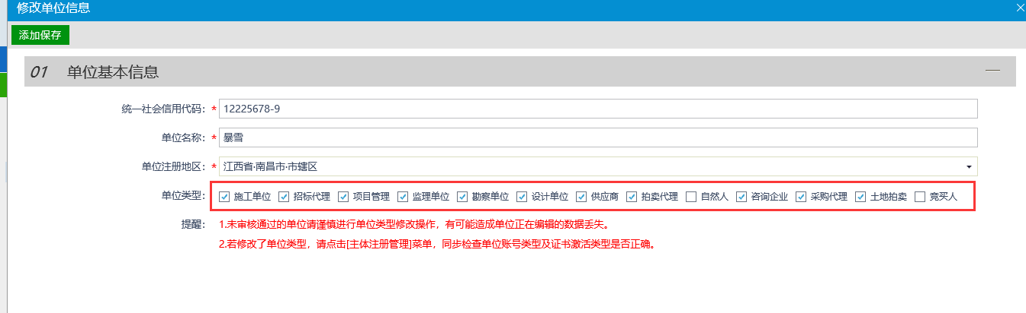

**工程建设**项目勾选： 施工单位、项目管理、监理单位、勘察单位、设计单位、咨询企业

**政府采购**项目勾选：供应商

**代理公司**代理勾选：招标代理、拍卖代理、采购代理

**自然人拍卖**勾选：自然人（自然人只能单选，非企业人员进行土地拍卖进行勾选）

**企业土地**拍卖勾选：土地拍卖、竞买人

2、主体修改完成后进行CA锁主体修改，选择【投标人信息管理】中“CA自主绑定”菜单，点击下图中修改操作：

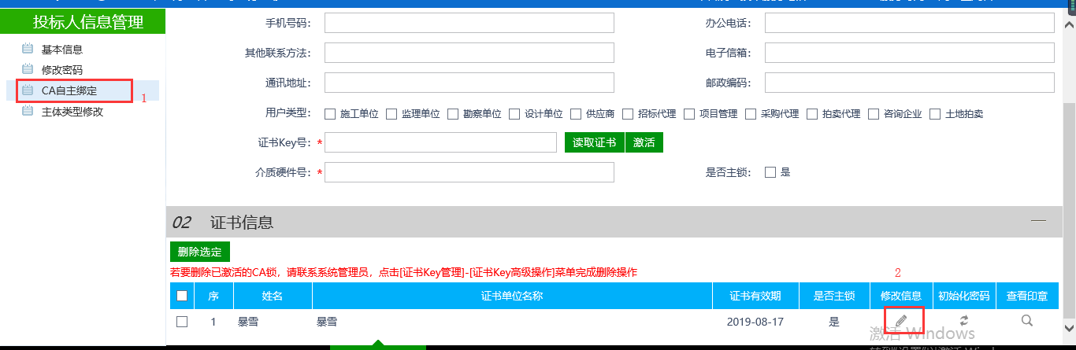

点击上图中修改操作后，勾选刚添加的类型，点击修改按钮（如下图）：

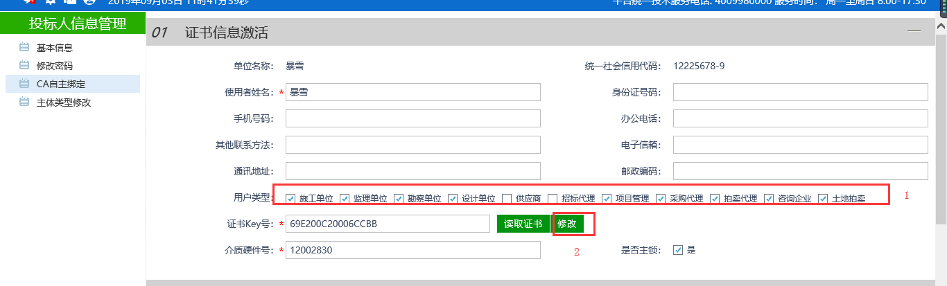

显示修改成功，重新CA登录。

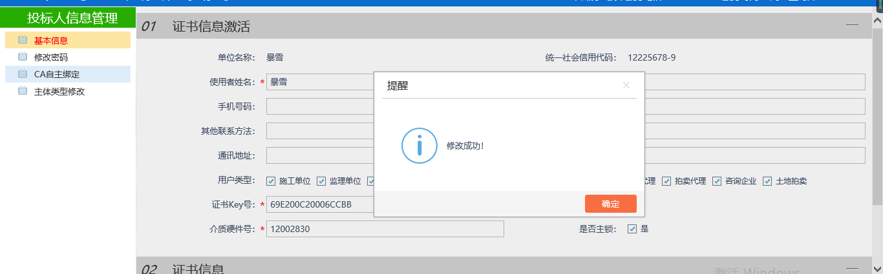

**二，CA锁更换**

1、删除CA锁，（系统一天内限制发送三次短信验证码）

第一步勾选需要删除的锁，第二步点击删除选的。

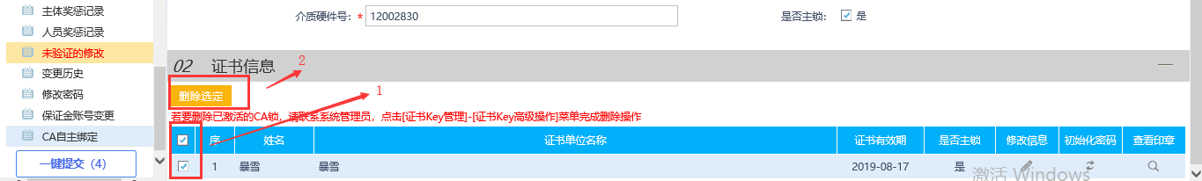

点击获取验证码

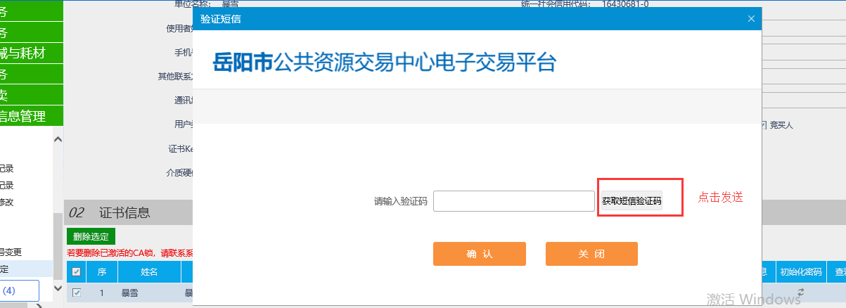

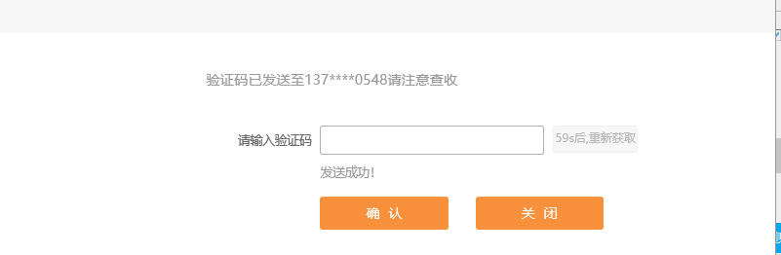

手机端接收信息格式

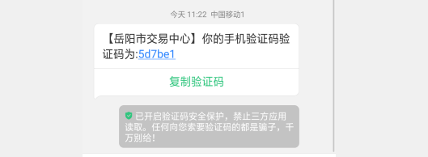

填写验证码后，点击确认（注：删除CA锁，如更换CA，已制作完成的标书文件将无法解密，请谨慎操作）

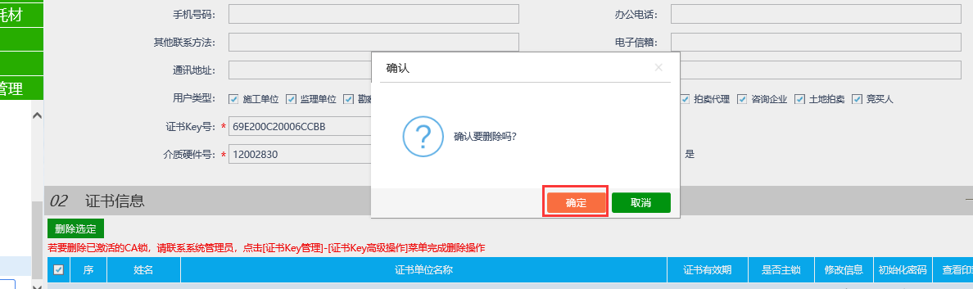

2、再重新绑定新办的CA锁，选择【投标人信息管理】中“CA自主绑定”菜单进行绑定

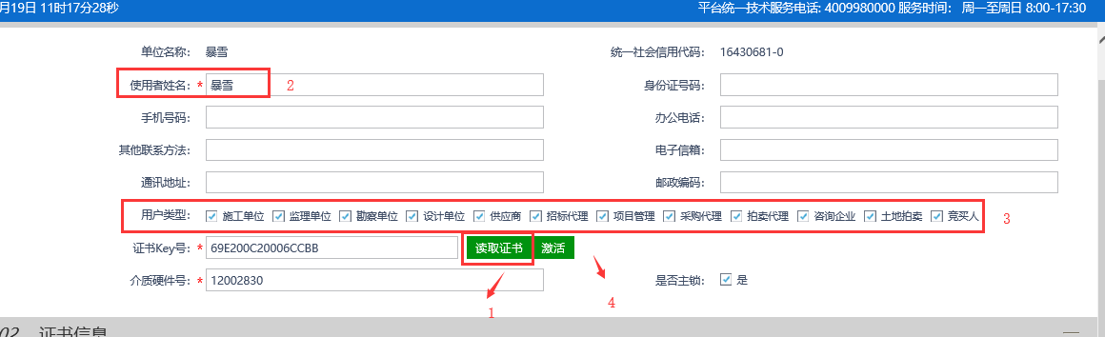

**三、账号密码找回**

1. 点击“忘记密码”进入密码找回页面

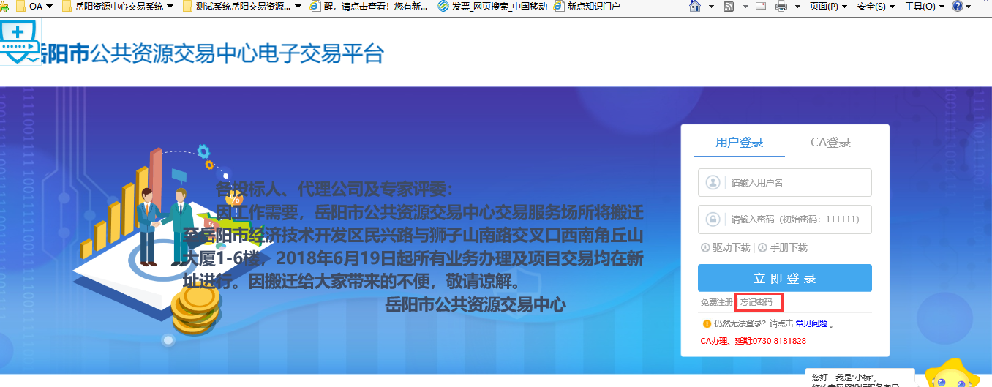

1. 填写“统一社会信用码”（组织机构代码），进行账号密码找回

**注：需已经在系统内注册后，并填写信息后才能进行找回。**

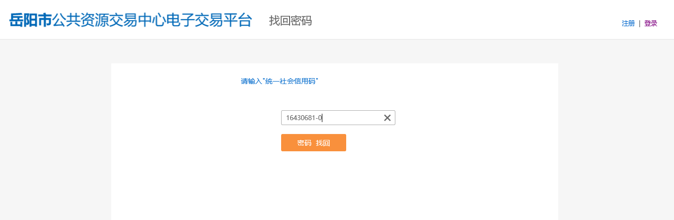

1. 点击“密码找回”进入短信发送页面

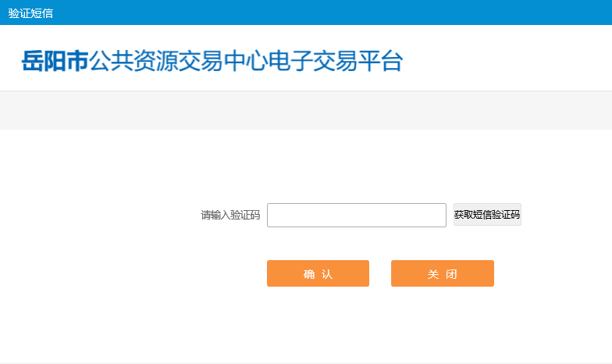

1. 点击“获取短信验证码”

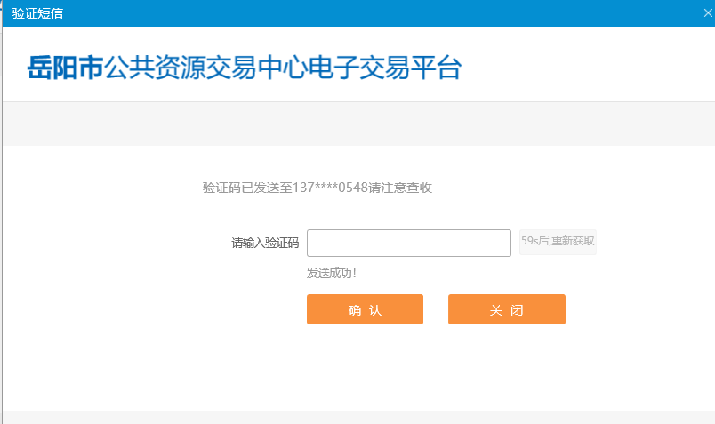

1. 填写验证码后点击确认，

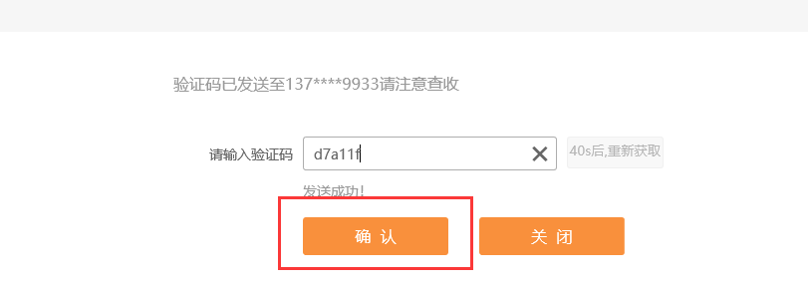

1. 填写修改的密码，并进行二次确认，（单位登录账号统一显示在页面中）

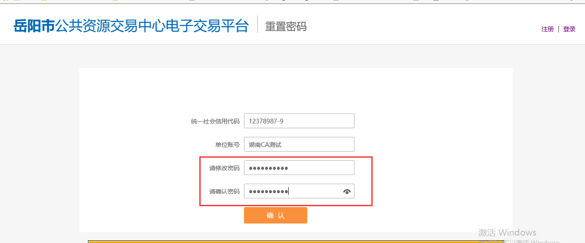

1. 点击确认后自动弹到登录页面，根据账号密码进行登录在绑定，绑定流程请参照“注册绑定”操作步骤“15”进行CA重新绑定，投标、制作招标文件需要用CA登录后进行操作。，

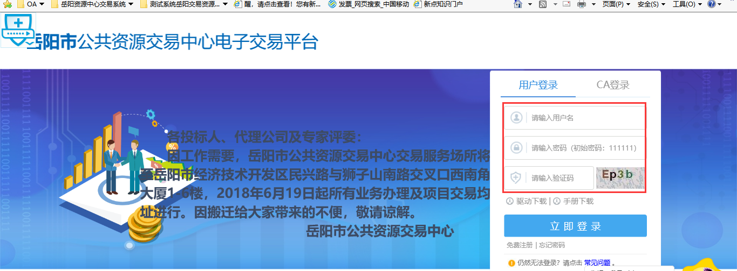

四、绑定多把CA锁

使用账号或原CA锁登录，（需重新办理一把CA锁）

1.在投标人信息管理中，点击“CA自主绑定”

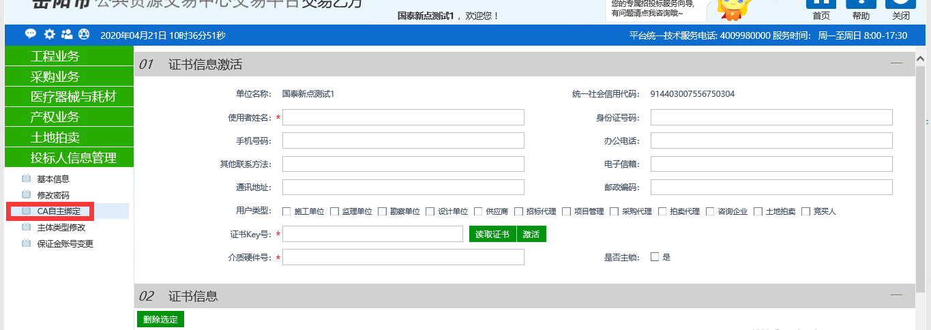

1. 读取证书信息，勾选“用于类型”填写使用者姓名

**注：如是使用CA登录的，需把登录的抽掉后，插入新办理的，点击“读取证书”**

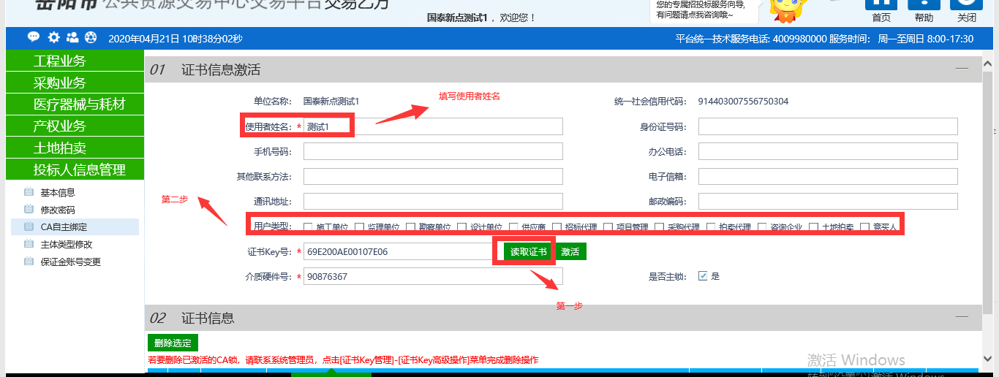

1. 点击激活（激活后测试锁是否可以使用，使用新注册的锁进行CA登录）

